HỘI THI “NHÂN VIÊN NẤU ĂN GIỎI”
CHÀO MỪNG NGÀY NHÀ GIÁO VIỆT NAM 20 - 11
Thực hiện nhiệm vụ năm học 2022- 2023 Trường Mầm non Đặng Cương tổ chức Hội thi “Nhân viên giỏi” chào mừng ngày Nhà giáo Việt Nam 20/11.
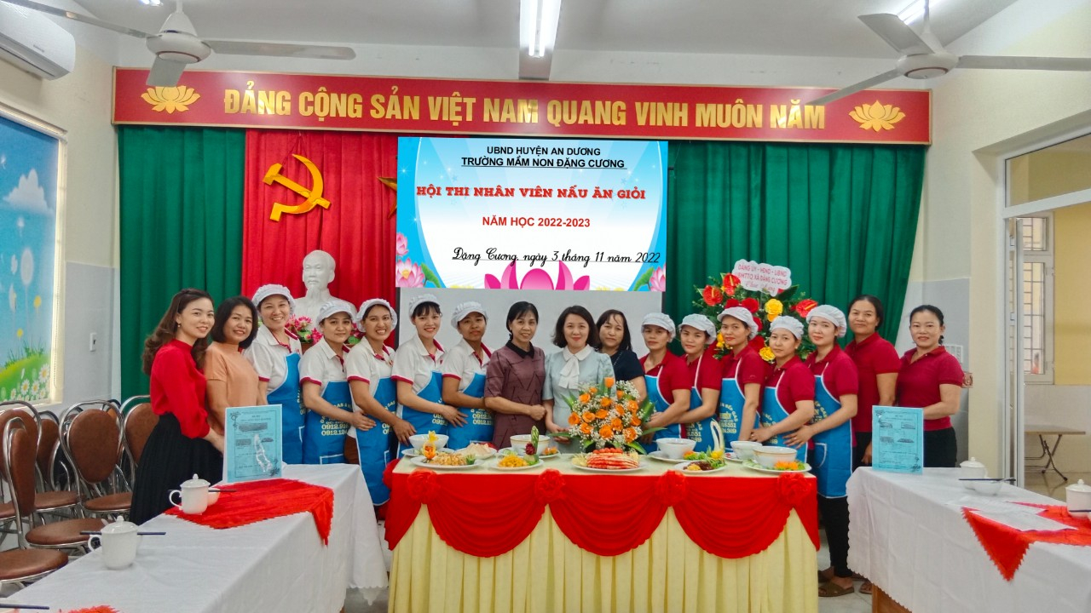
Hội thi nhằm đánh giá chất lượng chăm sóc nuôi dưỡng, đặc biệt về việc tổ chức bữa ăn hợp lý cho trẻ đảm bảo các chất dinh dưỡng cần thiết giúp trẻ phát triển cân đối, hài hoà về thể lực.
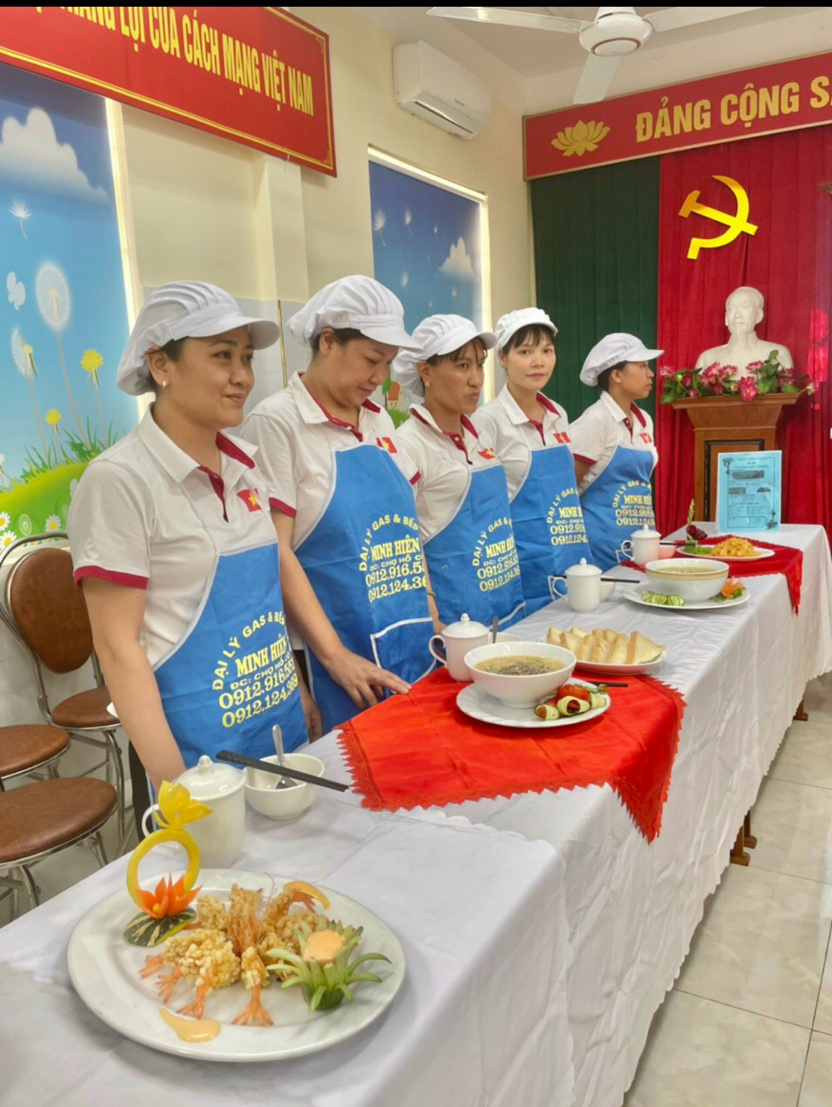
Thông qua Hội thi tạo điều kiện cho đội ngũ nhân viên phát huy tính sáng tạo chế biến các món ăn, làm phong phú ngân hàng thực đơn cho trẻ.
Giúp các cô nuôi đúc rút kinh nghiệm cách chế biến món ăn, được giao lưu, học hỏi, chia sẻ kinh nghiệm cho nhau trong việc sử dụng, bảo quản thực phẩm, cách chế biến các món ăn giàu chất dinh dưỡng, đầy đủ và hợp lý trong khẩu phần ăn hằng ngày cho trẻ mầm non.
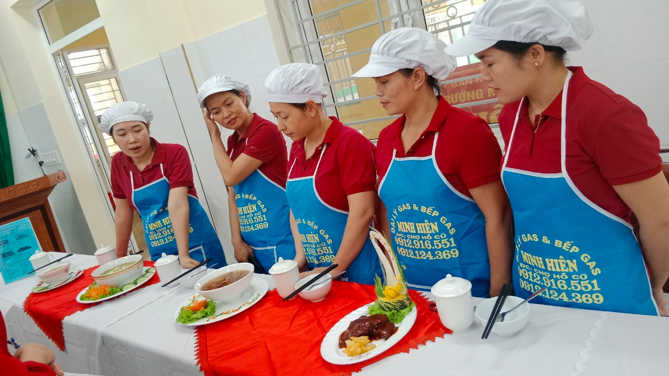

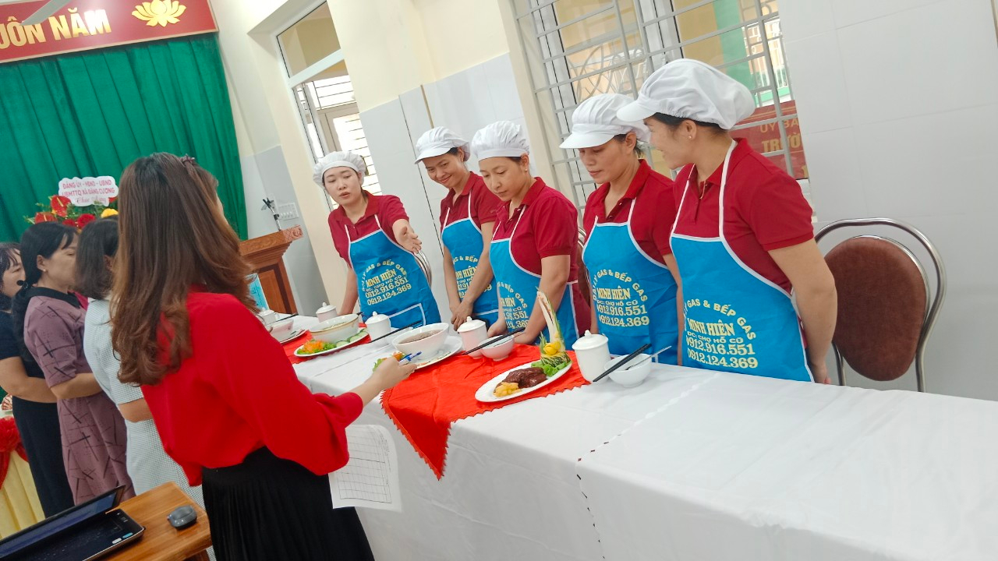

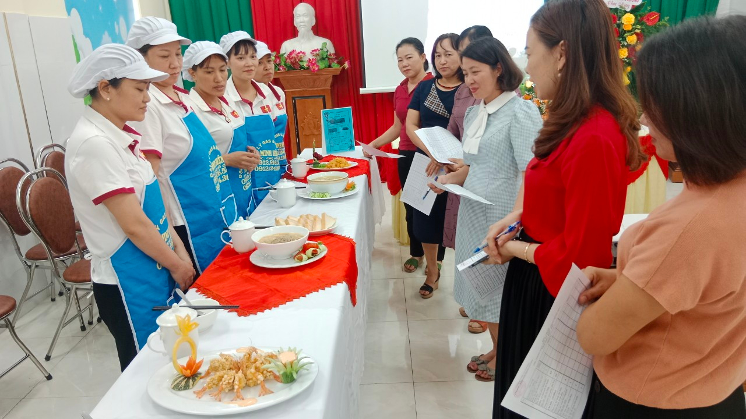
Các cô nuôi đã vận dụng linh hoạt mô hình điểm bữa ăn học đường: Tăng cường rau xanh, trái cây và sữa trong khẩu phần ăn hàng ngày cho trẻ. Với đôi bàn tay khéo léo, các thao tác linh hoạt, thuần thục các cô đã tạo được những món ăn ngon bổ dưỡng, trình bày đẹp mắt.
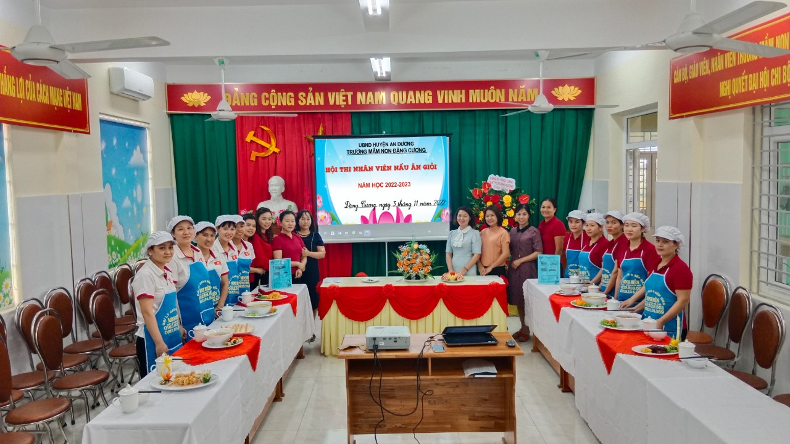
Hội thi đã thành công rực rỡ, các món ăn được áp dụng vào bữa ăn hàng ngày cho trẻ và góp phần làm phong phú ngân hàng thực đơn của trẻ.

